《运筹学实践》课程实践报告（一）
班级: 统计1班 姓名: 万鹏宇 学号: 11201313 成绩:

实验名称：WinQSB实践（1）
实验目的与要求：目的：安装WinQSB 软件，了解WinQSB 软件在Windows 环境下的文件管理操作，熟悉软件界面内容，掌握操作命令。用WinQSB 软件求解线性规划，掌握WinQSB 软件写对偶规划、灵敏度分析的操作方法。
要求：1．安装与启动软件。
2．建立新问题，输入模型，求解模型，结果的简单分析，用WinQSB 软件完成例题。
3．用WinQSB 软件完成下列问题
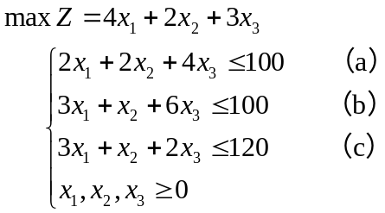
（1）．写出对偶线性规划，变量用表示。
（2）．求原问题及对偶问题的最优解。
（3）．分别写出价值系数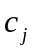 及右端常数的最大允许变化范围。
（4）．目标函数系数改为C＝（5，3，6）同时常数改为b=（120，140，100），求最优解。
（5）．增加一个设备约束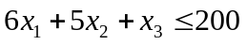和一个变量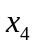，系数为
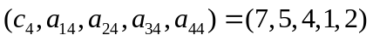
求最优解。
（6）．在原模型中删除约束(b)，求最优解。
建立的数学模型：
原问题：
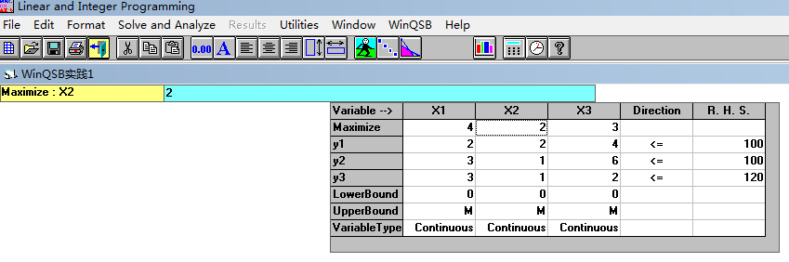
对偶问题：
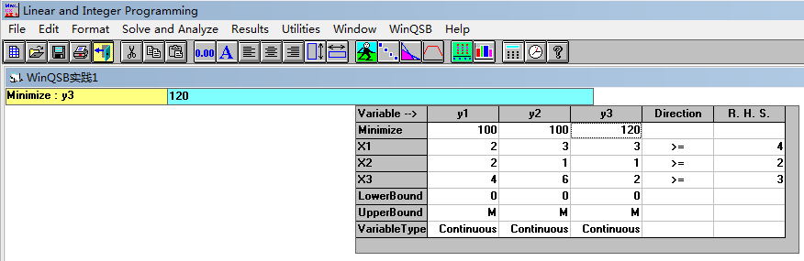
(4): 目标函数系数改为C＝（5，3，6）同时常数改为b=（120，140，100），求最优解.
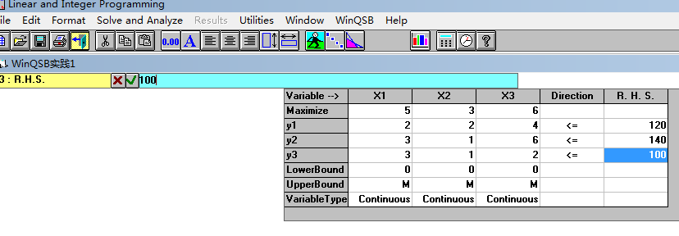
(5): 增加一个设备约束和一个变量，系数为
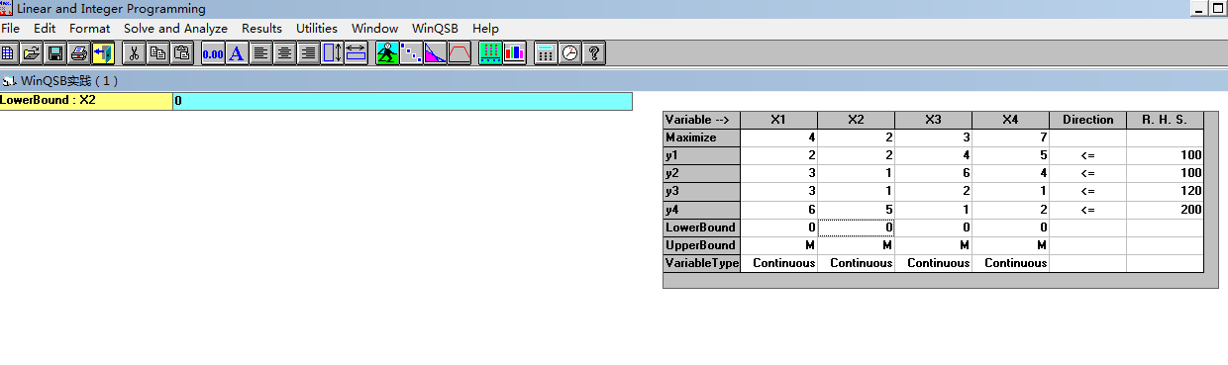
(6): 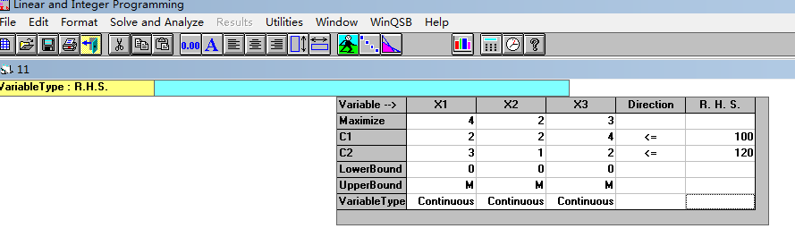
模型的求解：
1原问题的求解与分析
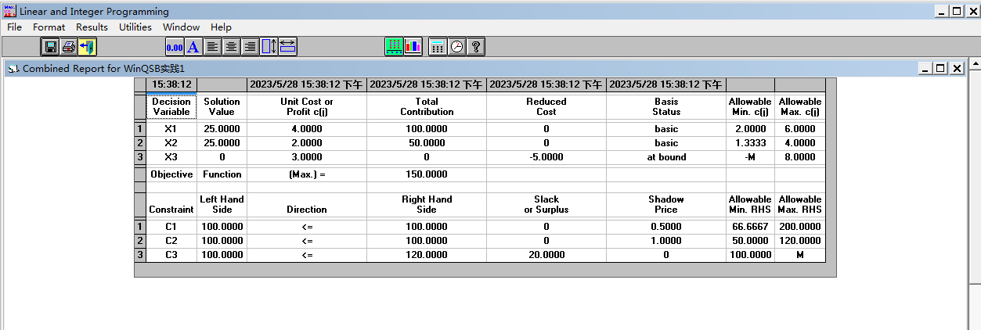
对偶问题的求解与分析
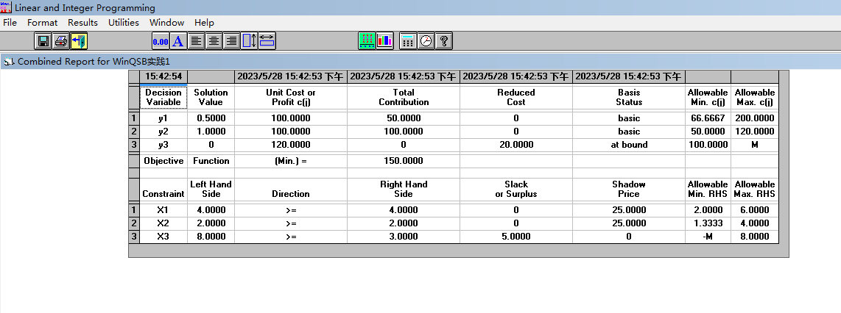
（2）原问题的最优解X=（25,25,0）^{T}
对偶问题最优解Y=(0.5,1,0)^{T}
（3）原问题 及右端常数的最大允许变化范围。
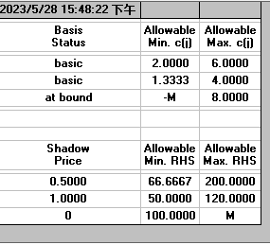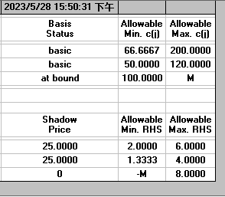
对偶问题 及右端常数的最大允许变化范围。
(4): 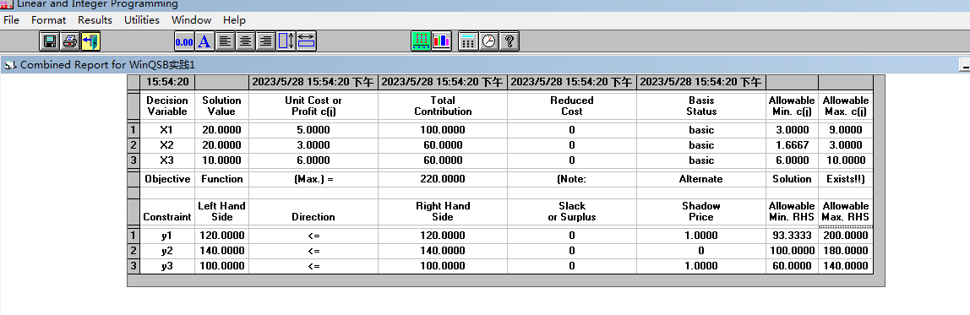
X＇=(20,20,10)^{T}
(5):
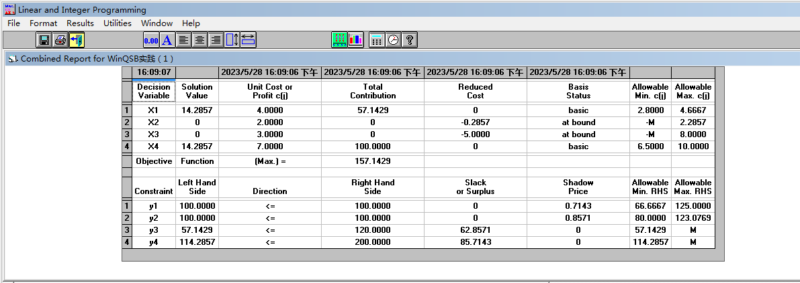
X＇＇=(14.2857,0,0,14.2857)^{T}
(6)
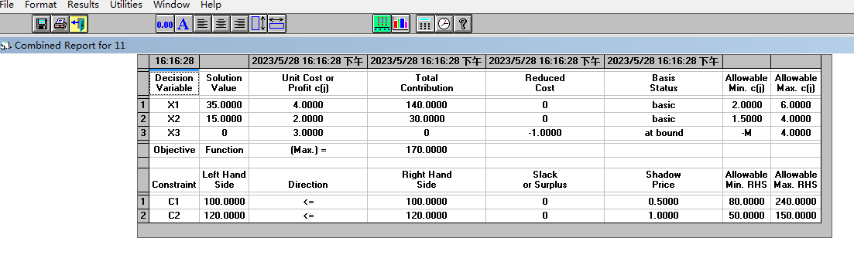
X＇＇＇=(35,15,0)^{T}

结果分析：(2).原问题的最优解X=（25,25,0）^{T}
对偶问题最优解Y=(0.5,1,0)^{T}
(3).原问题价值系数C1变化范围(2,6) ,C2变化范围(1.333,4)C3变化范围(-∞,8),b1变化范围(66.667,200), b2变化范围(50,120), b3变化范围(100,+∞)
对偶问题价值系数C1变化范围(66.667,200) ,C2变化范围(50,120)C3变化范围(100, +∞),b1变化范围(2,6), b2变化范围(1.333,4), b3变化范围(-∞,8)。
(4). X＇=(20,20,10)^{T}
(5).X＇＇=(14.2857,0,0,14.2857)^{T}
(6). X＇＇＇=(35,15,0)^{T}
实验名称：WinQSB实践（2）
实验目的与要求：目的：用WinQSB 软件求解整数规划（纯整数、混合整数）、0-1 规划、目标规划。熟练运用WinQSB软件求解运输问题和指派问题。掌握操作方法。
要求：1．求解教材中整数规划的例题或习题，输入数据、求解、读结果。
2．求解教材中目标规划的例题或习题，输入数据、求解、读结果。
3．求解教材中运输问题的例题或习题，输入数据、求解、读结果。
4．某部门欲安排四人到四个不同岗位工作，每个岗位一个人。经考核五人在不同岗位的成绩（百分制）如下表所示，如何安排他们的工作使总成绩最好，应淘汰哪一位。
工作人员 | 人力资源 | 物流管理 | 市场营销 | 信息管理
甲 | 85 | 92 | 73 | 90
乙 | 95 | 87 | 78 | 95
丙 | 82 | 83 | 79 | 90
丁 | 86 | 90 | 80 | 88
戊 | 76 | 85 | 92 | 93

建立的数学模型：
- max z =3x₁+2x₂
s.t.2x₁+3x₂<=14
x₁+0.5x₂<=4.5
x₁, x₂ >=0,and integer
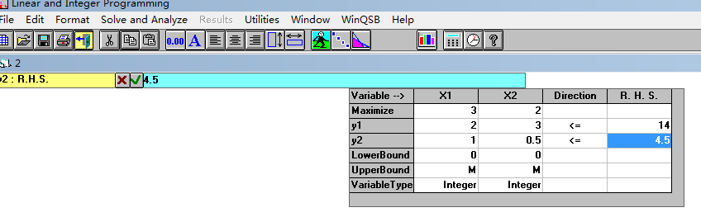
- 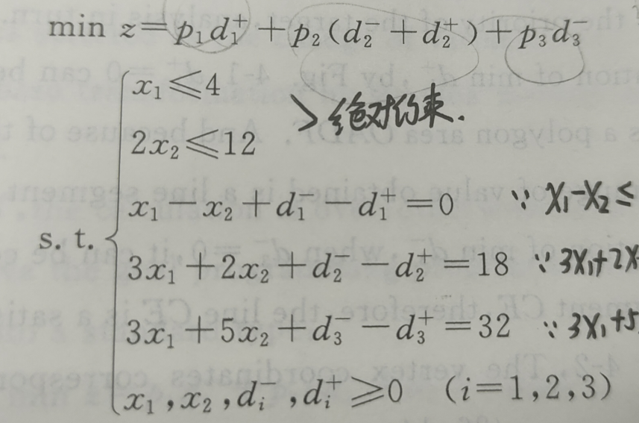
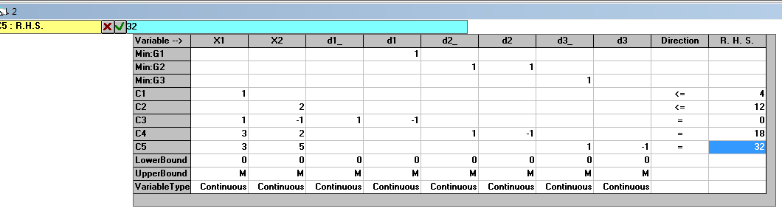
- 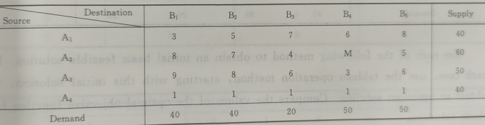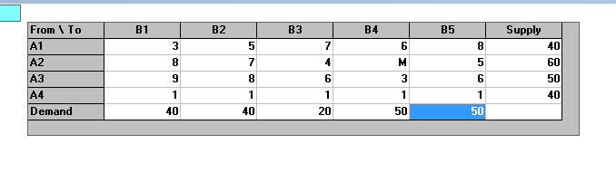
- 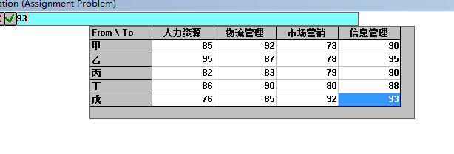
模型的求解：
1.
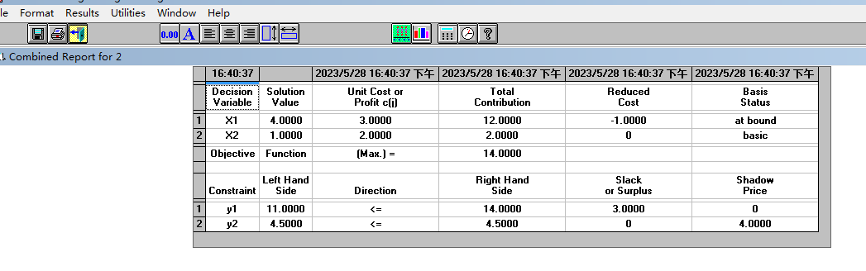X1=(4,1)
2.
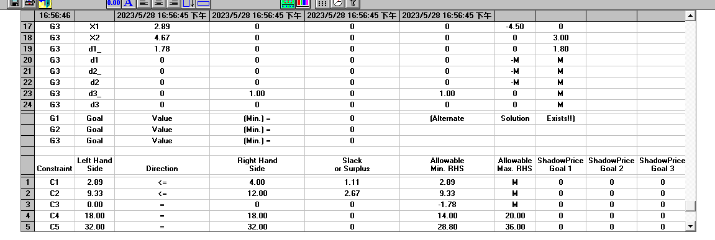
X2=(2.89,4.67)
3.
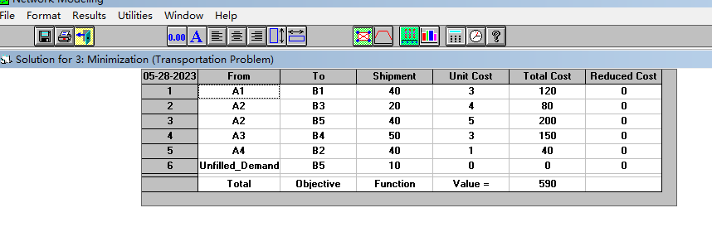
最小运费为590
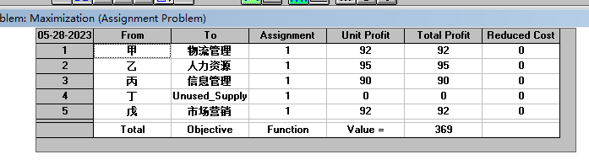
结果分析：
- X1=(4,1)
- X2=(2.89,4.67)
- 最小运费为590
- 丁被淘汰，总成绩最好为369

